**Metabolické reakcie a ich význam**

ÚLOHA: Popíšte funkciu, význam a stavbu molekuly ATP podľa priloženej schémy.

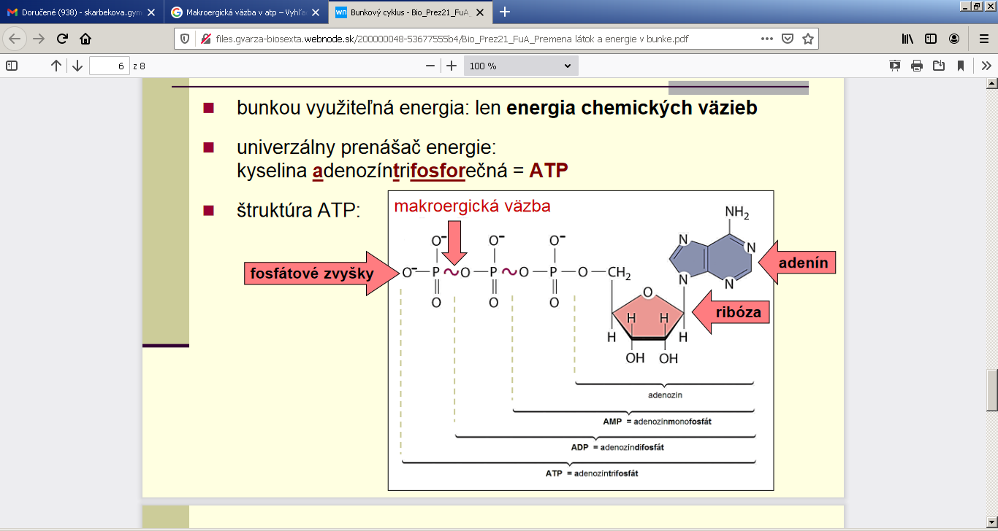

Molekula ATP je dusíkatá ________cyklická zlúčenina zložená z _____zložiek=

_____________________+________________+_____________________ je to teda________________

Koľko makroergických fosfátových väzieb má ATP?__________________= __________kJ.mol-1

REVERZIBILNÁ = ________________reakcia ATP ADP AMP

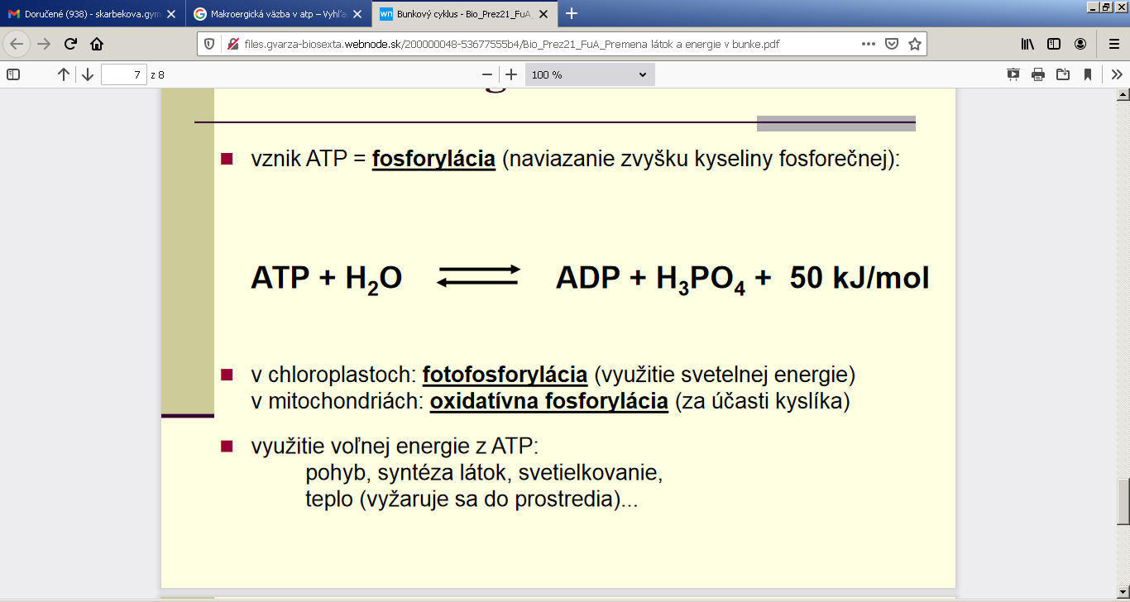

Ukladanie E do ATP ADP + P + E → ATP + H2O

Získavanie E z ATP ATP + H2O → ADP + P + E hydrolytické štiepenie ☺

**ÚLOHA: Porovnajte dýchanie s fotosyntézou z hľadiska premeny energie.**

-anabolický dej, pri ktorom sa jednoduché anorg. látky - oxid uhličitý a voda - účinkom slnečného žiarenia za prítomnosti chlorofylu menia **na zložité organické látky (cukor). + vzniká kyslík** a zvyšok vody

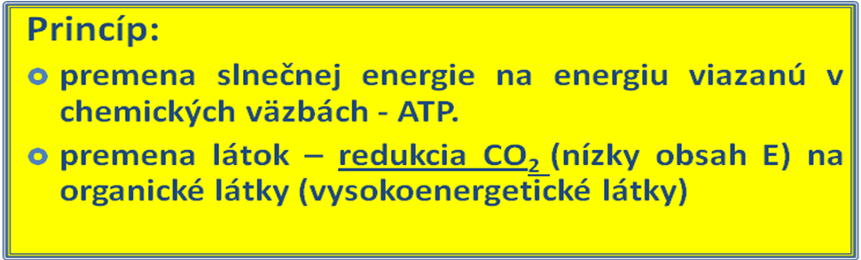

sumárna rovnica vyjadrujúca podstatu: 6 **CO2** + 12 **H2O** ⭢ **C6H12O6** + 6O2 + H2O

**DÝCHANIE=RESPIRÁCIA=BIOLOGICKÁ OXIDÁCIA=DISIMILÁCIA**

-katabolický dej, pri ktorom sa zložité organické látky (cukor) oxidujú (O2) na jednoduché látky - oxid uhličitý a vodu - za uvoľňovania energie (dôležitej pre životné procesy organizmov)

sumárna rovnica vyjadrujúca podstatu: **C6H12O6** + 6 **O2** ⭢ 6 **CO2** + 6 **H2O +E**

miesto priebehu v rastline: - **každá bunka** (nielen „zelená“ ako pri F.)

- hlavná organela: MITOCHONDRIA, - ale aj cytoplazma (1. etapa)

- (u prokaryota: cytoplazma + cytopl. membrána)

**Porovnanie:**

anabolický dej katabolický dej

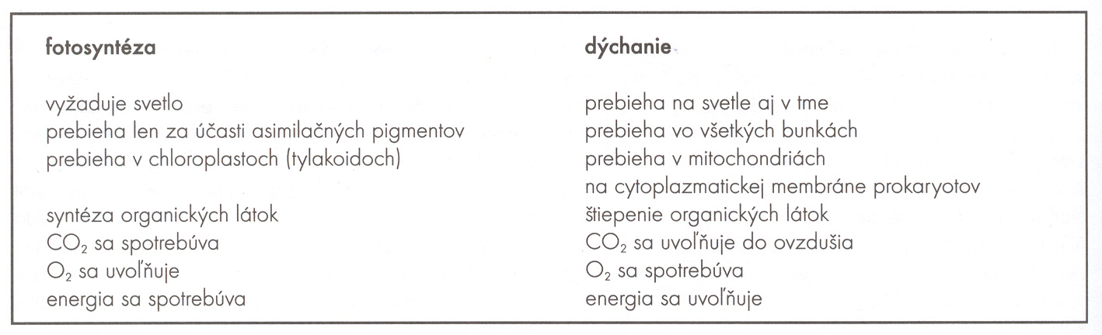

**Porovnajte pevnosť väzby hemoglobínu s oxidom uhoľnatým a kyslíkom a z toho vyplývajúce dôsledky pre živý organizmus**.

Hemoglobín + CO = karboxyhemoglobín/karbonylhemoglobín – väzba je _______-násobne pevnejšia/silnejšia v porovnaní s väzbou s kyslíkom, hrozí smrť udusením,

* väzba je našťastie vratná= _______________________, 1.pomoc pri otrave___________________

Aplikujte informácie o energetickej hodnote potravín vo vzťahu k zásadám správnej výživy.

Spálením 1g tuku získame 38 kJ energie

Spálením 1 g bielkovín aj sacharidov získame 17 kJ energie

Najefektívnejším zdrojom E sú preto ________________a okamžitým zdrojom E sú________________.

Správny pomer živín v potrave – princíp - pestrosť, striedmosť, vyváženosť

bielkoviny : tuky : sacharidy

10-15 % : 30 % : 55-60 %

1 : 2 : 4